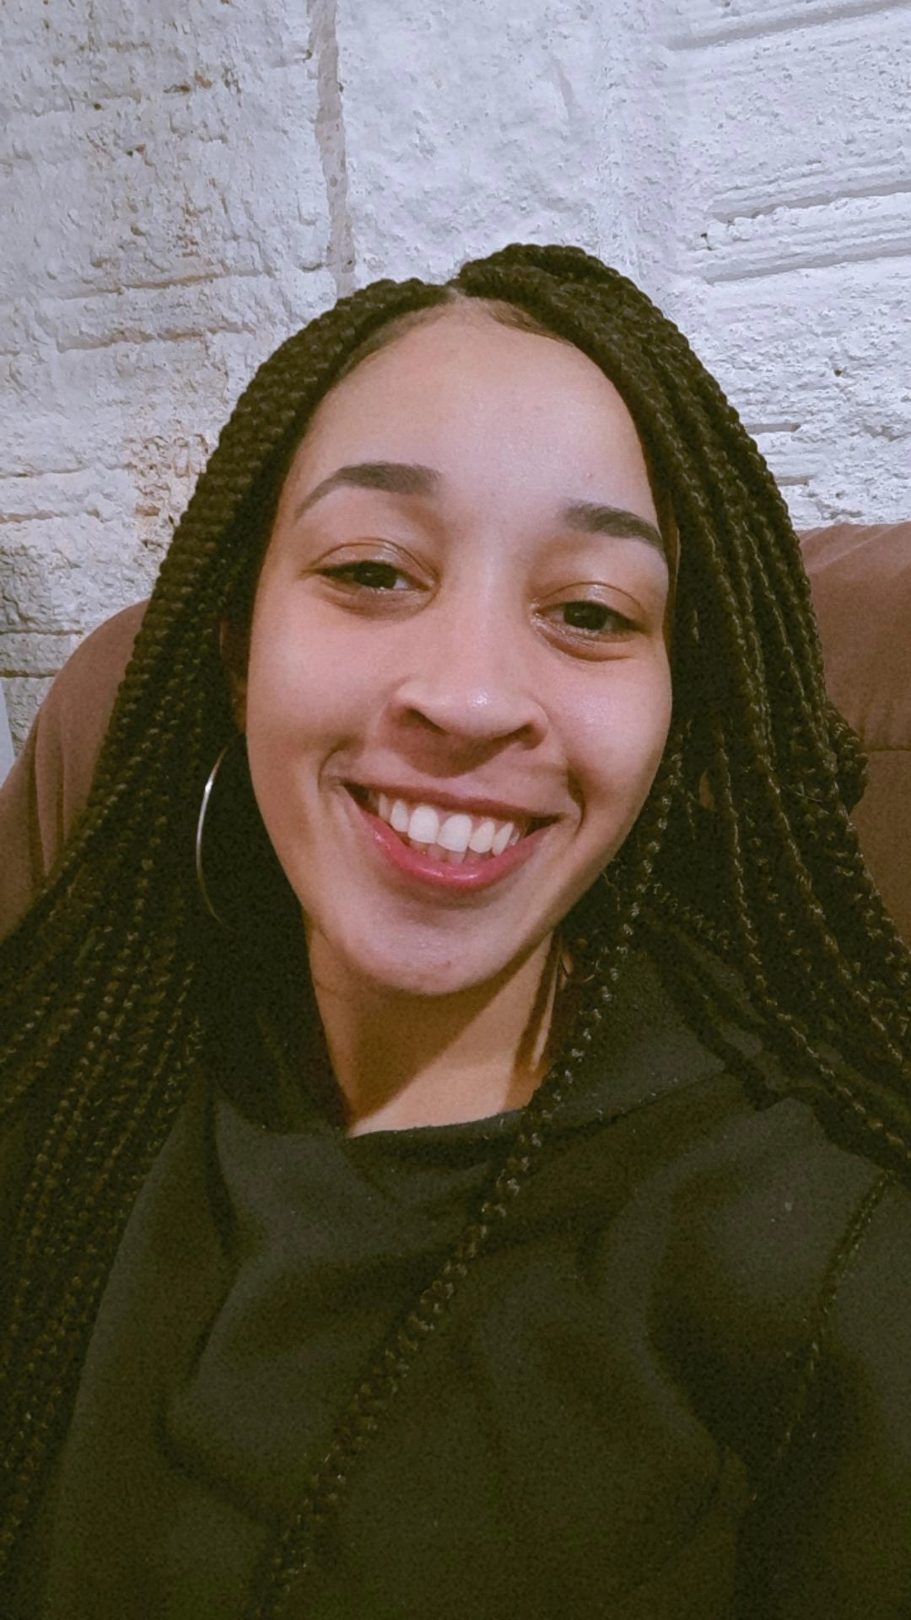 |  | rafaela candido pacheco
19 anos  Solteira  Endereço: Antônio Dante Brognoli  Bairro : Nossa Senhora De Fátima  Sala 664  Contato  Telefone  48 999428275  Email  Rafaelacandidopacheco@gmail.com |  | EDUCAÇÃO  EEB Dom Joaquim  Ensino medio completo  Cursos : Expert Cursos (ead )  Pacote office.  EXPERIÊNCIA DE TRABALHO  Supermercado Vencedor ( Operadora de caixa )  12/11/2020 -28/06/2022  Atender o público, receber pagamentos, emitir notas fiscais e fechar o caixa no ambiente que em que trabalham.  Casa Da Lã ( Vendedora )  01/10/2022 – 12/02/2023  Vende mercadorias em estabelecimento do comércio varejista .Faz desmontração , distribui amostras ,controla o estoque e realiza inventário de produtos para reposição.  Copobras S/A (Auxiliar De Acabamento )  07/03/2023 – 01/04 /2024  Efetuar limpeza das máquinas , aplicar valvula desgaseificadora, dobrar , direcionar para caixa e envia os produtos para carregamento .  HABILIDADES  Trabalho em Equipe  Adaptabilidade  Gestão de tempo  Organização  Comunicação  Proatividade

